CZYM JEST KARTOTEKOWA BAZA DANYCH
Komputerowa baza danych to zbiór danych cyfrowych, które zapisano zgodnie z pewnymi określonymi regułami obowiązującymi w programie przeznaczonym do zarządzania bazą danych.
Kartotekowa baza danych to najprostsza baza – złożona z jednej tabeli zbudowanej z komórek o identycznej strukturze. Tego typu bazy danych wykorzystuje się do tworzenia wszelkiego rodzaju spisów, np. książek lub danych osobowych. Można je utworzyć zarówno w programie zarządzającym bazami danych (np. Access z pakietu Office, Base z pakietów Apache OpenOffice i LibreOffice), jak i w arkuszach kalkulacyjnych czy edytorach tekstów.

PRZYGOTOWANIE DANYCH
Podczas tej lekcji utworzysz w arkuszu kalkulacyjnym kartotekową bazę danych zawierającą informacje o uczniach uczęszczających do twojej klasy.
Każdy uczeń przygotuje w Excelu tabelę zawierającą pola przedstawione na poniższym zrzucie i uzupełni ją danymi uczniów. Zestaw danych dotyczących jednej osoby to jeden rekord bazy danych.
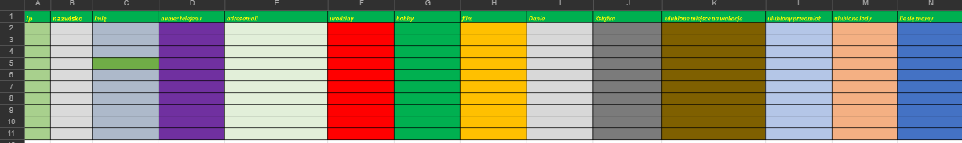
Wykonaną pracę proszę przysłać na adres mail: ukolbiczgajda@gmail.com

